20.01.2016 года 14.00-15.00

Тема: «Различные подходы в оценивании проектной деятельности»

http://fobr.ru/?event=razlichnyie-podhodyi-v-otsenivanii-proektnoy-deyatelnosti

Организатор сеанса: МОУ «Лицей г.Козьмодемьянска»

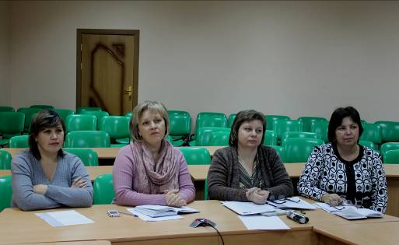

Сеанс видеоконференцсвязи проходил в формате интерактивного практического занятия, в процессе которого студии-участники обменивались опытом по проблеме оценивания результатов проектной деятельности.

Педагоги ГБОУ «Школы-интернат «Дарование» обратили внимание на проблему объективной оценки проектной деятельности в рамках ученических научно-практических конференциях (Васина Л.А., зам. директора по НМР) и критериях оценки исследовательских работ учащихся начальных классов (Новоселова О.Ф., учитель начальных классов).

Педагогический коллектив МОУ «Лицея г.Козьмодемьянска», как ведущая студия, охарактеризовал систему оценивания, утвержденную в лицее: критерии оценивания по иностранному языку в начальной школе (Казакова Т.С. и Апаласова Н.М., учителя английского языка), методы оценивания в рамках предметов естественнонаучного цикла (Пономарева Н.Ю., учитель биологии, Вагина Т.Н., учитель физики, Скворцова Л.Ю., учитель информатики), особенности оценивания ученических проектов предметной области «Искусство» (Сибатрова Н.В., учитель музыки, Яшина И.Г., учитель ИЗО).

В рамках обсуждения обозначенных проблем Сорокина Вера Валерьевна, учитель начальных классов, руководитель методического объединения учителей начальных классов МАОУ «Лицей» представила критерии оценки индивидуального проекта в начальной школе, используемые в оценивании проектов учителями лицея.

На странице сеанса был представлен широкий презентационный материал, высоко оцененный участниками сеанса во всех студиях, что позволило участникам сеанса изучить представленный опыт весьма детально и в последующем использовать в своей педагогической практике.

